310 195 30

CONSTANCIA DE EJECUTORIA

La Liquidación Oficial de Aforo – Sanción por no Declarar No. 2025003407 de fecha 17 de Diciembre de 2025, fue notificada por correo certificado el 01 de Agosto de 2025, en acatamiento a lo dispuesto en el artículo 342 del Estatuto de Rentas del Departamento de Casanare.

Que desde la fecha de 02 de Octubre de 2025, se encuentra debidamente ejecutoriado.

Para constancia de lo anterior se firma hoy ___ de _____________ del _______, en Yopal, Casanare.

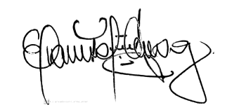
Firmado electrónicamente el 2025-12-17 17:00:09
MARIA ANGELICA PERALTA
Asesor Grado 01
Competencia Funcional de Liquidación Oficial
Resolución 002 de enero 07 de 2015
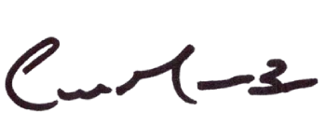
Firmado electrónicamente el 2025-12-17 16:58:26
Proyectó: JAIR RIAÑO

